MODELAR LAS FUNCIONES DEL SOFTWARE

Presentado a: Instructor César Marín Cuéllar Chacón
Por Aprendiz: Erik Santiago Alegria Rojas
Ficha: 3312932
Competencia:

Resultado de Aprendizaje:

Tecnólogo en Análisis y Desarrollo de Software
Servicio Nacional de Aprendizaje SENA
Centro de Teleinformática y Producción Industrial
Regional Cauca

Popayán, día 25 de 02 del año 2026

Tabla de Contenido

Contenido
Actividad #1 Identificación de relaciones 3

Actividad #1 Identificación de relaciones

- Universidad — Facultad
Tipo: Agregación
Justificación: Una universidad está compuesta por facultades, pero una facultad puede existir sin una universidad específica.
- Computador — Teclado
Tipo: Agregación
Justificación: El teclado es parte del computador, pero puede existir y usarse de manera independiente.
- Persona — Profesor
Tipo: Generalización (Herencia)
Justificación: Un profesor es un tipo de persona y hereda sus características.
- Médico — Paciente
Tipo: Asociación
Justificación: El médico atiende pacientes, pero ambos pueden existir de forma independiente.

Actividad #2 Sistema de Reservas de Hotel

Clases y atributos
Hotel
- nombre: String
- dirección: String
- teléfono: String
- registrar_Habitación ()
- listar_Habitaciones ()

Habitación
- número: int
- tipo: String
- precio: double
- estado: String
- cambiar_Estado()
Cliente
- idCliente: int
- nombre: String
- correo: String
- realizarReserva()
Reserva
- idReserva: int
- fechaInicio: Date
- fechaFin: Date
- estado: String
- confirmarReserva ()
- cancelarReserva ()
Pago
- idPago: int
- monto: double
- metodo: String
- fecha: Date
- procesarPago()
Empleado
- idEmpleado: int
- nombre: String
- cargo: String
- gestionarReserva ()
Persona
- nombre: String
- documento: String

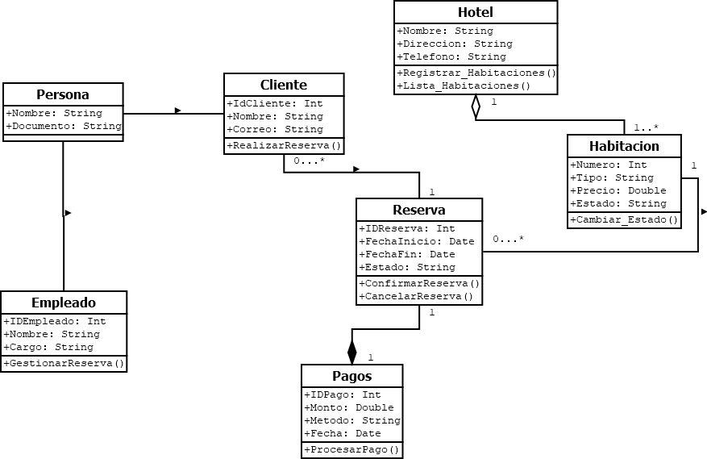

Actividad #3 Revisar y hacer el diagrama elaborado en el siguiente vídeo de Youtube:

